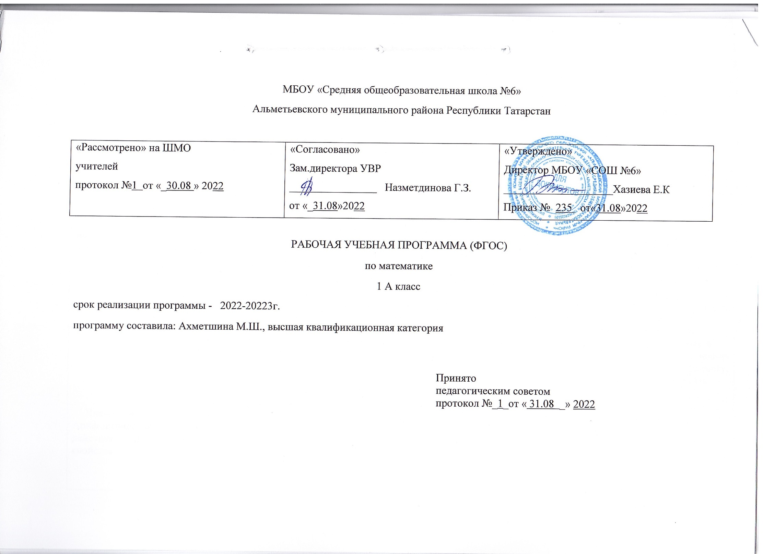
Планируемые результаты изучения предмета
«Математика»
Название раздела | Предметные результаты |  |  | Метапредметные результаты |  | Личностные результаты
Название раздела | ученик научится | ученик получит возможность научиться
Множества предметов. Отношения между предметами и между множествами предметов  Число и счет. Арифметические действия и их свойства  Величины  Работа с текстовыми задачами  Геометрические фигуры  Логико-математическая подготовка  Работа с информацией | называть:  – предмет, расположенный левее (правее), выше (ниже) данного предмета, над (под, за) данным предметом, между двумя предметами;  – натуральные числа от 1 до 20 в прямом и в обратном порядке, следующее (предыдущее) при счете число;  – число, большее (меньшее) данного числа (на несколько единиц);  – геометрическую фигуру (точку, отрезок, треугольник, квадрат, пятиугольник, куб, шар);  различать:  – число и цифру;  – знаки арифметических действий;  – круг и шар, квадрат и куб;  – многоугольники по числу сторон (углов);  – направления движения (слева направо, справа налево, сверху вниз, снизу вверх);  читать:  – числа в пределах 20, записанные цифрами;  – записи вида: 3 + 2 = 5, 6 – 4 = 2, 5 · 2 = 10, 9 : 3 = 3;  сравнивать:  – предметы с целью выявления в них сходства и различий;  – предметы по размерам (больше, меньше);  – два числа (больше, меньше, больше на, меньше на);  – данные значения длины;  – отрезки по длине;  воспроизводить:  – результаты табличного сложения любых однозначных чисел;  – результаты табличного вычитания однозначных чисел;  – способ решения задачи в вопросно-ответной форме;  распознавать:  геометрические фигуры;  моделировать:  – отношения «больше», «меньше», «больше на», «меньше на» с использованием фишек, геометрических схем (графов) с цветными стрелками;  – ситуации, иллюстрирующие арифметические действия (сложение, вычитание, умножение, деление);  – ситуацию, описанную текстом арифметической задачи, с помощью фишек или схематического рисунка;  характеризовать:  – расположение предметов на плоскости и в пространстве;  – расположение чисел на шкале линейки (левее, правее, между);  – результаты сравнения чисел словами «больше» или «меньше»;  – предъявленную геометрическую фигуру (форма, размеры);  – расположение предметов или числовых данных в таблице (верхняя, средняя, нижняя) строка, левый (правый, средний) столбец;  анализировать:  – текст арифметической задачи: выделять условие и вопрос, данные и искомые числа (величины);  – предложенные варианты решения задачи с целью выбора верного или оптимального решения;  классифицировать:  распределять элементы множеств на группы по заданному признаку;  упорядочивать:  – предметы (по высоте, длине, ширине);  – отрезки в соответствии с их длинами;  – числа (в порядке увеличения или уменьшения);  конструировать:  – алгоритм решения задачи;  – несложные задачи с заданной сюжетной ситуацией (по рисунку,  схеме);  контролировать:  свою деятельность (обнаруживать и исправлять допущенные ошибки);  оценивать:  – расстояние между точками, длину предмета или отрезка (на глаз);  – предъявленное готовое решение задачи (верно, неверно); | сравнивать:  разные приемы вычислений с целью выявления наиболее удобного приема;  воспроизводить:  способ решения арифметической задачи или любой учебной задачи в виде связного устного рассказа;  классифицировать:  определять основные классификации;  обосновывать:  приемы вычислений на основе использования свойств арифметических действий;  контролировать деятельность:  осуществлять взаимопроверку выполняемого задания при работе  в парах;  решать учебные и практические задачи:  – преобразовывать текст задачи в соответствии с предложенными условиями;  – использовать изученные свойства арифметических действий при вычислениях;  – выделять на сложном рисунке фигуру указанной формы (отрезок, треугольник и др.), пересчитывать число таких фигур;  – составлять фигуры из частей;  – разбивать данную фигуру на части в соответствии с заданными требованиями;  – изображать на бумаге треугольник с помощью линейки;  – находить и показывать на рисунках пары симметричных относительно осей симметрии точек и других фигур (их частей);  – определять, имеет ли данная фигура ось симметрии и число осей;  – представлять заданную информацию в виде таблицы;  – выбирать из математического текста необходимую информацию для ответа на поставленный вопрос;  решать учебные и практические задачи:  – пересчитывать предметы, выражать числами получаемые результаты;  – записывать цифрами числа от 1 до 20, число нуль;  – решать простые текстовые арифметические задачи (в одно действие);  – измерять длину отрезка с помощью линейки;  – изображать отрезок заданной длины;  – отмечать на бумаге точку, проводить линию по линейке;  – выполнять вычисления (в том числе вычислять значения выражений, содержащих скобки);  – ориентироваться в таблице: выбирать необходимую для решения задачи информацию. | способность анализировать учебную ситуацию с точки зрения математических характеристик, устанавливать количественные и пространственные отношения объектов окружающего мира, строить алгоритм поиска необходимой информации, определять логику решения практической и учебной задач; умение моделировать – решать учебные задачи с помощью знаков (символов), планировать, контролировать и корректировать ход решения учебной задачи. |  | готовность ученика целенаправленно использовать знания в учении и в повседневной жизни для исследования математической сущности предмета (явления, события, факта); способность характеризовать собственные знания по предмету, формулировать вопросы, устанавливать, какие из предложенных математических задач могут быть им успешно решены; познавательный интерес к математической науке

Содержание учебного предмета
«Математика»
Название раздела | Краткое содержание
Множества предметов. Отношения между предметами и между множествами предметов | Сходства и различия предметов. Предметы, обладающие или не обладающие указанным свойством. Соотношение размеров предметов (фигур). Понятия: больше, меньше, одинаковые по размерам; длиннее, короче, такой же длины (ширины, высоты).  Соотношения множеств предметов по их численностям. Понятия: больше, меньше, столько же, поровну (предметов); больше, меньше (на несколько предметов). Графы отношений «больше», «меньше» на множестве целых неотрицательных чисел.
Число и счет. Арифметические действия и их свойства | Счет предметов. Названия и последовательность натуральных чисел от 1 до 20. Число предметов в множестве. Пересчитывание предметов. Число и цифра. Запись результатов пересчета предметов цифрами. Число и цифра 0 (нуль). Расположение чисел от 0 до 20 на шкале линейки. Сравнение чисел; запись результатов с использованием знаков >, =, <. Понятия: больше, меньше, равно; больше, меньше (на несколько единиц).  Римская система записи чисел. Сведения из математики: как появились числа, чем занимается арифметика.  Сложение и вычитание (умножение и деление) как взаимно обратные действия. Приемы сложения и вычитания вида: 10 + 8, 18 – 8, 13 – 10. Таблица сложения однозначных чисел в пределах 20; соответствующие случаи вычитания. Приемы вычисления суммы и разности: с помощью шкалы линейки, прибавление и вычитание числа по частям, вычитание с помощью таблицы. Правило сравнения чисел с помощью вычитания. Увеличение и уменьшение числа на несколько единиц.  Сложение и вычитание с нулем. Свойство сложения: складывать два числа можно в любом порядке. Свойства вычитания: из меньшего числа нельзя вычесть большее; разность двух одинаковых чисел равна нулю.  Числовое выражение. Порядок выполнения действий в составных выражениях со скобками.  Смысл сложения, вычитания, умножения и деления. Практические способы выполнения действий. Запись результатов с использованием знаков =, +, –, ×, : . Названия результатов сложения (сумма) и вычитания (разность).
Величины | Длина, стоимость и их единицы. Соотношения между единицами однородных величин. Рубль. Монеты достоинством 1 р., 2 р., 5 р., 10 р. Зависимость между величинами, характеризующими процесс купли-продажи. Вычисление стоимости по двум другим известным величинам. Длина и ее единицы: сантиметр и дециметр. Обозначения: см, дм. Соотношение: 1 дм = 10 см. Длина отрезка и ее измерение с помощью линейки в сантиметрах, в дециметрах, в дециметрах и сантиметрах; записи вида: 1дм 6 см = 16 см, 12 см = 1 дм 2 см. Расстояние между двумя точками.
Работа с текстовыми задачами | Понятие арифметической задачи. Условие и вопрос задачи. Задачи, требующие однократного применения арифметического действия (простые задачи). Запись решения и ответа. Составная задача и ее решение. Задачи, содержащие более двух данных и несколько вопросов. Изменение условия или вопроса задачи. Составление текстов задач в соответствии с заданными условиями.
Геометрические фигуры | Форма предмета. Понятия: такой же формы, другой формы. Точка, линия, отрезок, круг, треугольник, квадрат, пятиугольник. Куб. Шар. Изображение простейших плоских фигур с помощью линейки и от руки. Взаимное расположение предметов. Понятия: выше, ниже, дальше, ближе, справа, слева, над, под, за, между, вне, внутри. Осевая симметрия. Отображение предметов в зеркале. Ось симметрии. Пары симметричных фигур (точек, отрезков, многоугольников). Примеры фигур, имеющих одну или несколько осей симметрии. Построение симметричных фигур на клетчатой бумаге.
Логико-математическая подготовка | Понятия: все, не все; все, кроме; каждый, какой-нибудь, один из, любой. Классификация множества предметов по заданному признаку. Определение оснований классификации. Решение несложных задач логического характера.
Работа с информацией | Сбор и представление информации, связанной со счетом, с измерением. Таблица. Строки и столбцы таблицы. Чтение несложной таблицы. Заполнение строк и столбцов готовых таблиц в соответствии с предъявленным набором данных. Перевод информации из текстовой формы в табличную. Информация, представленная последовательностями предметов, чисел, фигур.

